UML 4+1 Model Onderzoek

# Use Case Diagram

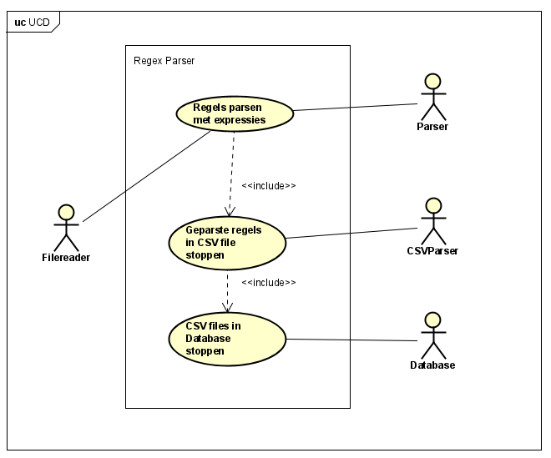

|  |  |
| --- | --- |
|  | Syntaxcriteria use-case-diagram |
| a | alle input terug te vinden? Ja |
| b | actieve actor bij elke use-case? Nee, maar op andere manier geactiveerd |
| c | elke user-story gedekt? Ja |
| d | systeemperspectief? Ja |
| e | actoren buiten systeem? Nee, maar kan niet anders |
| f | is output terug te vinden? Ja |
| g | systeemgrens? Ja |
| h | goede namen actoren? Ja |
| i | extension point? Er zijn geen extends |
| j | include alleen bij |
|  | meerdere use-cases? Ja |

|  |  |
| --- | --- |
|  | Inhoudelijke criteria use-case-diagram |
| a | uitleggen? Ja |
| b | #UC <= 7? Ja |
| c | user-story koppeling? Ja |
| d | include / extend nodig? Ja |
| e | reële opsplitsing? Ja |
| f | interactie actor-software? Ja |
| g | geen interactie actoren? Ja |
| h | is het systeem klein genoeg? Ja |

# Klassediagram

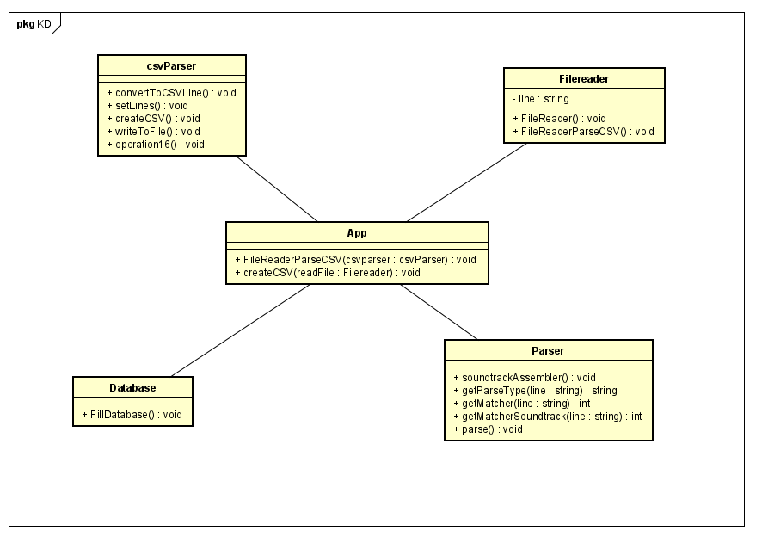

|  |  |
| --- | --- |
|  | Syntaxcriteria klassediagram |
| a | actor ! boundary? Ja |
| b | klasse ! use-case? Ja |
| c | alle use-cases gedekt? Ja |
| d | user-story ! methode? Ja |
| e | elke actie door methode gedekt? Ja |
| f | associatie ! aanroep? Ja |
| g | aanroep ! associatie ? Ja |
| h | multipliciteiten ? Ja |

|  |  |
| --- | --- |
|  | Inhoudelijke criteria klassediagram |
| a | logische eenheden? Ja |
| b | hebben de klassen de goede grootte? Ja |
| c | data-klassen nodig? Nee |
| d | externe database? Geen dataklassen |
| e | in welke klasse gegevens? - |
| f | uitleg aan collega? Ja |
| g | nuttige generalisatie ? Ja |
| h | goede code ? Ja |
| i | weerspiegeling probleem ? Ja |

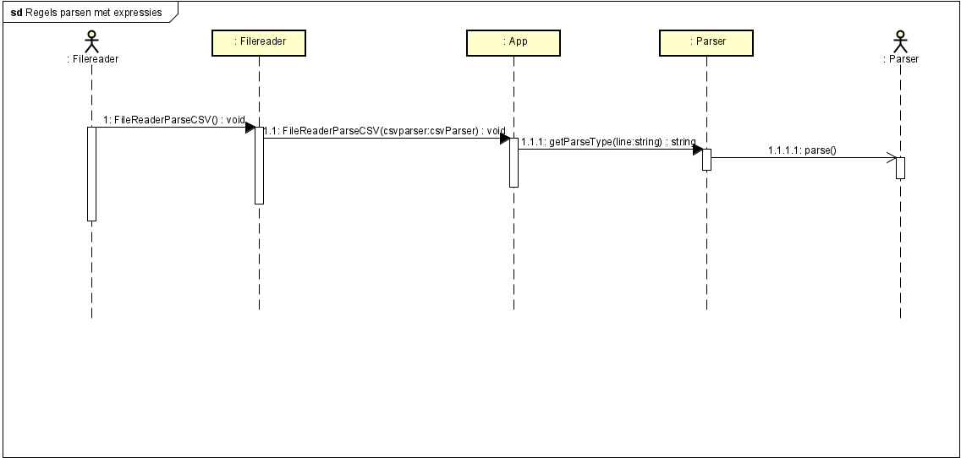

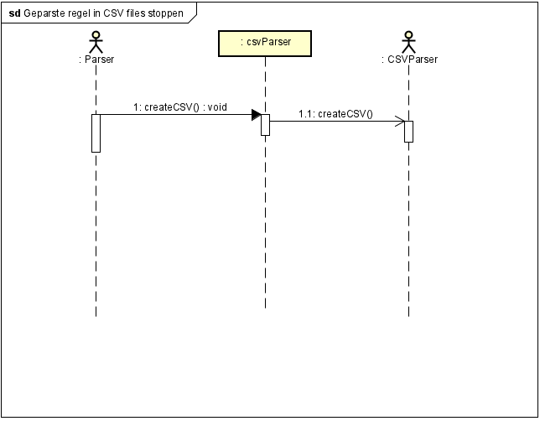

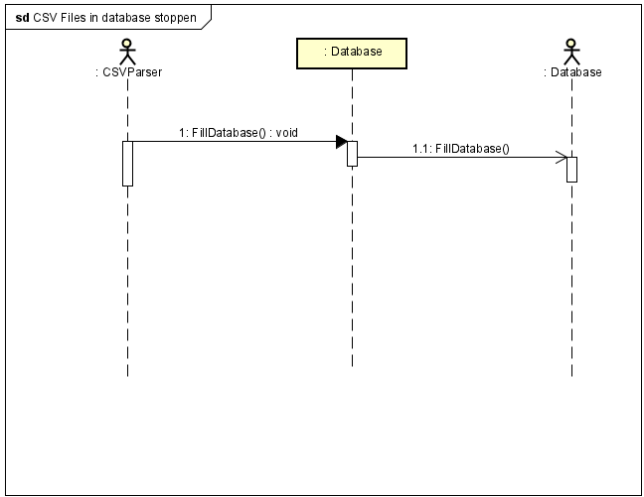

|  |  |
| --- | --- |
|  | Criteria sequence-diagram |
| a | begint SD met actor? Ja |
| b | use-case gedekt door methoden? Ja |
| c | komen alle objecten uit het KD? Ja |
| d | beschikt object over benodigde data? Ja |
| e | zijn alle actoren aanwezig in SD? Ja |
| f | komen scenario’s terug in SD? - |
| g | leesbaar op A4 ? Ja |
| h | synchroon - asynchroon? Ja |
| i | namen goed ? Ja |
| j | parameters? Ja |
| k | return type? Ja |
| l | naam van het SD? Ja |

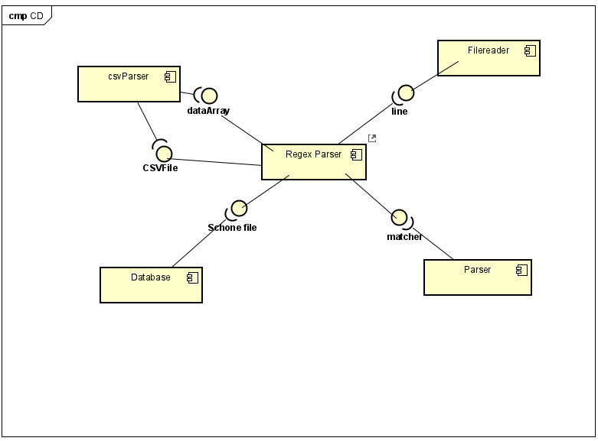

|  |  |
| --- | --- |
|  | Syntaxcriteria componentdiagram |
| a | geen geïsoleerde componenten? Ja |
| b | interfaces benodigd en geleverd? Ja |
| c | begrijpelijke namen? Ja |
| d | geen nutteloze poorten? Ja |
| e | zijn de interfaces concreet? Ja |
| f | alle software meegenomen? |

|  |  |
| --- | --- |
|  | Inhoudelijke criteria componentdiagram |
| a | gemeenschappelijke sluiting? ja |
| b | gemeenschappelijk hergebruik? ja |
| c | volgen details uit de abstractie? ja |
| d | open-dicht? ja |
| e | alles of niets? ja |
| f | stabiele abstractie? ja |
| g | stabiel afhankelijk? ja |

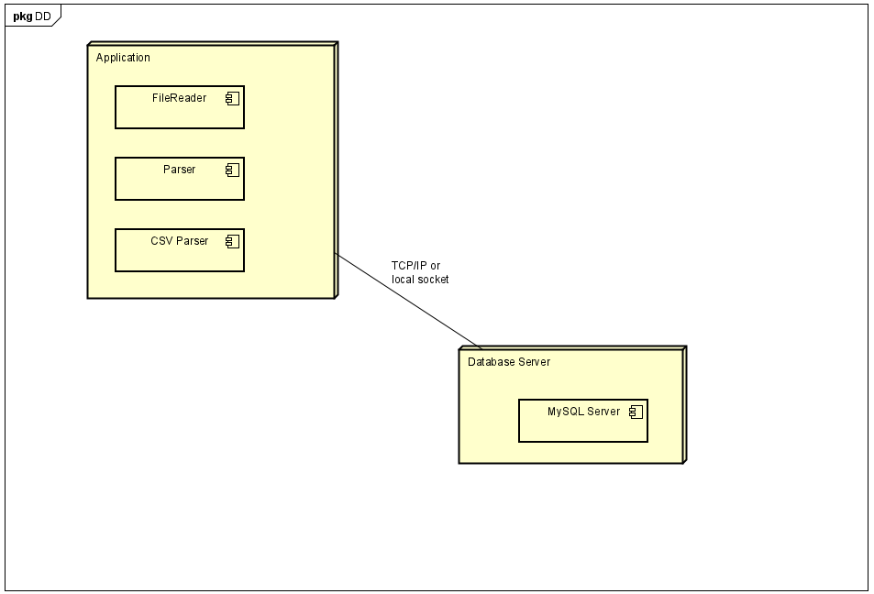

|  |  |
| --- | --- |
|  | Inhoudelijke criteria deploymentdiagram |
| a | geen cycles ? ja |
| b | communicatie duidelijk? ja |
| c | alle fyieke elementen aanwezig? Ja |
| d | uitleggen? ja |
| e | reeele componenten? Ja |
| f | hardwareconfiguratie duidelijk? ja |
| g | goede naamgeving? Ja |
| h | stereotypen consistent? ja |
| i | illustratief? ja |

Toelichting Onderzoek:

Om te kijken of we het konden uitleggen aan een collega, hebben we iemand buiten ons groepje het uitgelegd, en gekeken of hij het model begreep. Hier hebben we dus Interview gebruik, een ict research methode die onder het kopje Field valt. Dit hebben we bij alle kopjes gedaan waarbij de vraag was of je het kon uitleggen aan een collega. Voor de rest hebben we gecontroleerd of onze modellen voldeden aan het gevraagde, en als dat niet zo was hebben we de modellen aangepast. In dit bestand zie je de verbeterde versies van de modellen.